# 安装

1. 安装python环境：

运行python-2.7.13.msi，下一步到安装完成。

安装完成后，设置python的安装路径为系统的环境变量,具体做法如下：

鼠标右键我的电脑 -> 属性 -> 点击高级系统设置 -> 点击环境变量 -> 点击PATH -> 在最后面加上我们的Python安装路径 -> 点击确定。Win7用一张图来表示就是（xp和win8/10类似）：

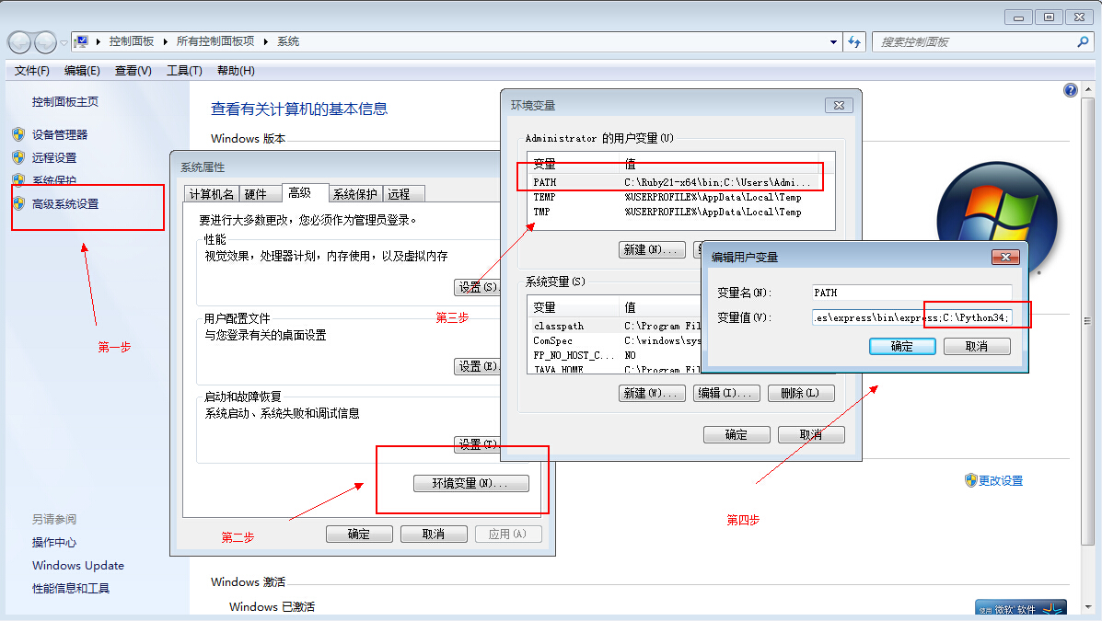

2. 保持网络畅通，运行 更新包.bat，安装完成

# 使用

步骤：

运行 cmd.exe 打入python；空格；把excel.py拖入cmd窗口；空格；把要处理的excel拖入cmd窗口；点回车运行。在excel.py 所在的目录会生成处理完成后的excel文件。 如下图所示：

